**T.C**

**ELAZIĞ VALİLİĞİ**

**Cumhuriyet Ortaokulu Müdürlüğü**

**2019-2023**

**Stratejik Plan**

**ELAZIĞ**

kravat, adam, kişi, kıyafet içeren bir resim

Çok yüksek güvenilirlikle oluşturulmuş açıklama

“Milli Eğitim'in gayesi; memlekete ahlâklı, karakterli, cumhuriyetçi, inkılâpçı, olumlu, atılgan, başladığı işleri başarabilecek kabiliyette, dürüst, düşünceli, iradeli, hayatta rastlayacağı engelleri aşmaya kudretli, karakter sahibi genç yetiştirmektir. Bunun için de öğretim programları ve sistemleri ona göre düzenlenmelidir. (1923)”

|  |
| --- |
| Mustafa Kemal ATATÜRK  **http://www.msgsl.com/wp-content/uploads/2011/12/Atat%C3%BCrk-imza.jpg** |
|  |

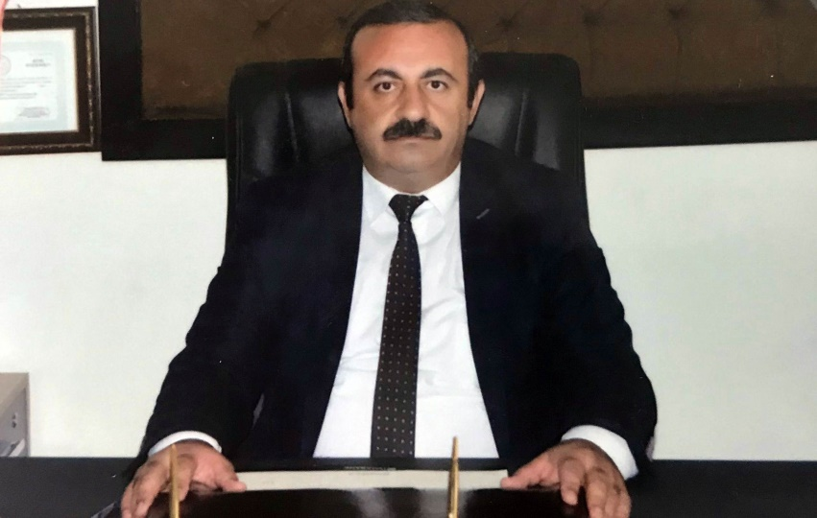

Müdür Sunuşu

Bir masal kitabında tavşanın peşinden koşan kız yol ayrımına gelir, tavşanahangi yoldan gitmesi gerektiğini sorar.Tavşanın verdiği cevap: “***Nereye gideceğini bilmiyorsan hangi yoldan gittiğinin önemi yoktur.”***

Bizler de geleceğin Türkiye’sini oluşturacak gençleri yetiştiren mimarlarolarak öğrencilerimizi hangi hedeflere göre ve nasıl yetiştireceğimizi öncedenplanlamalıyız. Stratejik planlama, şu anda dünyaya liderlik eden ülkelerinilerlemelerinin de altın anahtarı olarak gösterilmektedir. Bu mahalde birçokdevletin kendi ile ilgili 50 yıllık stratejik planları olduğu gibi komşuları ile olanilişkilerini yönetmede dahi stratejik planları olduğu bilinmektedir.Milli Eğitim Bakanlığımız okullarda yürütülen öğretim müfredatlarının veeğitim faaliyetlerinin genel hatlarını Milli Eğitim Temel Kanunu, yönetmelik vetüzüklerle belirlemiştir. Bunun dışında okullarda stratejik planlamalarla yapılmasıgereken, okulun kendi bölgesi ve kendi özel şartları dahilinde öğrencilerini dahaiyi yetiştirebilmek için erişilebilir hedefler doğrultusunda çalışmalar yapmaktır.

Okulumuzun kuruluşundan bu yana her yıl başarısına başarı katarak ilerlemesi stratejik planlama yaparken hedeflerimizin çok daha büyük olmasına vebu hedeflere ulaşmada kararlı olmamıza vesile olmuştur. Bustratejik planlama ile öğrencilerimiz , çoğunlukla nitelikli okullara yerleşen ve mental açıdan da sağlam ve nitelikli bireyler olarak tanınacaktır. Stratejik planlamanın hazırlanmasında emeği geçen tüm okulçalışanlarımıza teşekkür ederim.

**Fikret SEÇGİN**

**Okul Müdürü**

# İÇİNDEKİLER

Müdür Sunuşu 3

İÇİNDEKİLER 4

BÖLÜM I 6

GİRİŞ 7

PLAN HAZIRLIK SÜRECİ 7

STRATEJİK PLAN ÜST KURULU 7

BÖLÜM II 8

DURUM ANALİZİ 9

Okulun Kısa Tanıtımı 9

Okulun Mevcut Durumu: Temel İstatistikler 10

Okul Künyesi 10

Çalışan Bilgileri 11

Okulumuz Bina ve Alanları 11

Sınıf ve Öğrenci Bilgileri 12

Donanım ve Teknolojik Kaynaklarımız 13

Gelir ve Gider Bilgisi 14

PAYDAŞ ANALİZİ 14

GZFT (Güçlü, Zayıf, Fırsat, Tehdit) Analizi 30

Gelişim ve Sorun Alanları 33

Gelişim ve Sorun Alanlarımız 33

BÖLÜM III 35

MİSYON, VİZYON VE TEMEL DEĞERLER 36

MİSYON 36

VİZYON 36

TEMEL DEĞERLERİMİZ 36

BÖLÜM IV 37

AMAÇ, HEDEF VE EYLEMLER 38

TEMA I: EĞİTİM VE ÖĞRETİME ERİŞİM 38

Stratejik Amaç 1 38

TEMA II: EĞİTİM VE ÖĞRETİMDE KALİTENİN ARTIRILMASI 39

Stratejik Amaç 2 39

TEMA III: KURUMSAL KAPASİTE 41

Stratejik Amaç 3 41

V. BÖLÜM 43

MALİYETLENDİRME 44

VI. BÖLÜM 45

İZLEME VE DEĞERLENDİRME 46

# 

# BÖLÜM I

# GİRİŞ

5018 Sayılı Kamu Mali Yönetimi ve Kontrol Kanunu ile kamu kaynaklarının daha etkili ve verimli bir şekilde kullanılması, hesap verebilir ve saydam bir yönetim anlayışının oluşması hedeflenmektedir.

2019-2023 dönemi stratejik planının hazırlanması sürecinin temel aşamaları; kurul ve ekiplerin oluşturulması, çalışma takviminin hazırlanması, uygulanacak yöntemlerin ve yapılacak çalışmaların belirlenmesi şeklindedir.

# PLAN HAZIRLIK SÜRECİ

Okulumuzun 2019-2023 dönemlerini kapsayan stratejik planhazırlık aşaması, üst kurul ve stratejik plan ekibinin oluşturulması ile başlamıştır. Ekip üyeleri bir araya gelerek çalışma takvimini oluşturulmuş, görev dağılımı yapılmıştır. Okulun 2015-2019 Stratejik Planda yer alan amaçlar, hedefler, göstergeler ve faaliyetler incelenmiş ve değerlendirilmiştir. Eğitim Vizyonu 2023, mevzuat, üst politika belgeleri, paydaş, PESTLE, GZFT ve kuruluş içi analizlerinden elde edilen veriler ışığında eğitim ve öğretim sistemine ilişkin sorun ve gelişim alanları ile eğitime ilişkin öneriler tespit edilmiştir.

Planlama sürecine aktif katılımını sağlamak üzere paydaş anketi, toplantı ve görüşmeler yapılmıştır. Geleceğe yönelim bölümüne geçilerek okulumuzun amaç, hedef, gösterge ve eylemleri belirlenmiştir. Çalışmaları yürüten ekip ve kurul bilgileri altta verilmiştir.

# STRATEJİK PLAN ÜST KURULU

2019-2023 Stratejik Plan üst kurulu Tablo 1’de yer almaktadır.

**Tablo 1.** Stratejik Plan Üst Kurulu

|  |  |  |  |
| --- | --- | --- | --- |
| **Üst Kurul Bilgileri** | | **Ekip Bilgileri** | |
| **Adı Soyadı** | **Unvanı** | **Adı Soyadı** | **Unvanı** |
| **Fikret SEÇGİN** | MÜDÜR | **Abdullah MURAT** | BAŞKA BİR MÜD. YRD. |
| **Erhan TAKMAZ** | MÜDÜR YRD. | **Cahit GÖKTEPE** | ÖĞRETMEN |
| **Ebru KILINÇ** | ÖĞRETMEN | **Öner DURSUN** | ÖĞRETMEN |
| **Metin KALKANCI** | OKUL AİLE BİR. BŞK. | **Necmi TÜRKEN** | VELİ |
| **Ersin BİLGE** | BİR ÜYE | **Mehmet Kuşan KUŞ** | ÖĞRENCİ |

# 

# 

# BÖLÜM II

# DURUM ANALİZİ

Bu bölümde, okulumuzun mevcut durumunu ortaya koyarak neredeyiz sorusuna yanıt bulunmaya çalışılmıştır.

Bu kapsamda; okulumuzun kısa tanıtımına, okul künyesine ve temel istatistiklere, paydaş analizlerine ve görüşlerine, GZFT (Güçlü, Zayıf, Fırsat ve Tehditler) analizine yer verilmiştir.

# Okulun Kısa Tanıtımı

Yeni yerleşim alanlarının oluşması ile büyük bir canlılık kazanan mahalle, Ortaokul ihtiyacını karşılamak amacıyla 2013 yılının Mayıs ayında okulun inşaatına başlanmış olup, 2014 yılı Temmuz ayında binanın yapımı tamamlanmıştır. 4.7.2014 tarihinde 1 müdür ,2 müdür yardımcısı 68 öğretmen,1 hizmetli ve 1426 öğrenci ile eğitim ve öğretime başlayan okulumuza Cumhuriyet Ortaokulu adı verilmiştir.

***Başarılar:***

* ***2014-2015 Tübitak 4006***
* ***Sabancı Ünv.Eğitimde İyi Örnekler Konferansı “ Siz işsiz-siniz” adlı Proje***
* ***MEB –Tübitak “Bu benim eserim Proje Yarışması (2 Proje)***
* ***2015 -İl MEM Müdürlüğü “Projemi Paylaşıyorum” Yarışması***
* ***Eğitimde İyi Örnekler 2015***
* ***22-23 Mayıs 2015 “Şimdi Düşünme Zamanı teknoloji tasarım dersi öğrenci sergisinde okulumuz finalist oldu.***
* ***2015-2016 Tübitak 4006***
* ***Demokrasi Kuşağı Eğitimi***
* ***2016 Örnek Çalışmalar Paylaşım Günleri “Başarı Çalışmakla Kazanılır” isimli projemiz sergilemeye layık görüldü.***
* ***2016- Öğrenciler AB’yi Öğreniyor yarışmasında okulumuz ilk 10 ‘a girdi. Ankara’daki törende sergilendi.***
* ***2016-2017 Tübitak Ortaokullar Proje Yarışması(5 Proje)***
* ***2018-İl Milli Eğitim Müdürlüğünün düzenlemiş olduğu “Projemi Paylaşıyorum” ‘a ”Hiçbir Başarı Tesadüf Değildir” projesi ile katıldı. Sergilenmeye layık görüldü.***
* ***Tübitak Popüler Bilim Desteği ile “Bilimsel düşünme teknikleri “ Konferansı verildi.***
* ***Prof .Dr. Ethem Derman ‘ın teşrifleriyle “Evreni Tanıyalım”***
* ***Okul Aile Birliği Desteği İle “Okul başarısını artırma programları “***
* ***2018/2019 Eğitim Öğretim yılı ,Bilge Çocuk Dergisi ile Milli Eğitim Bakanlığı işbirliğinde düzenlenen Mars'ta Hayat Hikâye Yarışmasında,okulumuz öğrencisiTürkiye Birinciliğini 5H sınıfından Yusuf Çağrı GÜLER aldı.***

# Okulun Mevcut Durumu: Temel İstatistikler

Bu bölümde, okulumuzun temel istatistiksel verileri yer almaktadır.

# Okul Künyesi

Okulumuzun temel girdilerine ilişkin bilgiler altta yer alan okul künyesine ilişkin tabloda yer almaktadır.

**Tablo 2.** Okul Künyesi

|  |  |  |  |  |  |  |  |  |
| --- | --- | --- | --- | --- | --- | --- | --- | --- |
| **İli: ELAZIĞ** | | | | **İlçesi: MERKEZ** | | | | |
| **Adres:** | Abdullah Paşa Mahallesi. Prof.Dr .Turan YAZGAN Cad. No 35 ELAZIĞ | | | **Coğrafi Konum (link)** | | | https://www.google.com/maps?ll=38.664231,39.154207&z=19&t=m&hl=tr-TR&gl=US&mapclient=embed&q=38%C2%B039%2750.5%22N+39%C2%B009%2714.9%22E@38.6640342,39.1541254 | |
| **Telefon Numarası:** | 0 424 502 04 56 | | | **Faks Numarası:** | | | 0 424 247 88 83 | |
| **e- Posta Adresi:** | 758256@meb.k12.tr | | | **Web sayfası adresi:** | | | http://elazigcumhuriyetortaokulu.meb.k12.tr | |
| **Kurum Kodu:** | **758256** | | | **Öğretim Şekli:** | | | İkili Eğitim | |
| **Okulun Hizmete Giriş Tarihi :  4.7.2014 (2014/2015)** | | | | **Toplam Çalışan Sayısı** | | | 93 | |
| **Öğrenci Sayısı:** | Kız | 737 | | Öğretmen Sayısı | Kadın | | 56 | |
| Erkek | 806 | | Erkek | | 33 | |
| **Toplam** | 1543 | | **Toplam** | | 89 | |
| Derslik Başına Düşen Öğrenci Sayısı | | | :64 | Şube Başına Düşen Öğrenci Sayısı | | 35 | | :24sınıf x 2li eğitim |
| Öğretmen Başına Düşen Öğrenci Sayısı | | | :17 | Şube Başına 30’dan Fazla Öğrencisi Olan Şube Sayısı | | | | :33 |
| Öğrenci Başına Düşen Toplam Gider Miktarı | | |  | Öğretmenlerin Kurumdaki Ortalama Görev Süresi | | | | 5 |

# Çalışan Bilgileri

Okulumuzun çalışanlarına ilişkin bilgiler altta yer alan tabloda belirtilmiştir.

**Tablo 3.** Personel Bilgileri

|  |  |  |  |
| --- | --- | --- | --- |
| **Unvan** | **Erkek** | **Kadın** | **Toplam** |
| Okul Müdürü ve Müdür Yardımcısı | **3** | **2** | **5** |
| Branş Öğretmeni | **29** | **51** | **80** |
| Rehber Öğretmen | **1** | **3** | **4** |
| İdari Personel | **2** | **-** | **2** |
| Yardımcı Personel | **2** | **-** | **2** |
| Güvenlik Personeli(İşkur) | **1** | **-** | **1** |
| **Toplam Çalışan Sayıları** | **38** | **56** | **94** |

# Okulumuz Bina ve Alanları

Okulumuzun binası ile açık ve kapalı alanlarına ilişkin temel bilgiler Tablo 4’de yer almaktadır.

**Tablo 4.** Okul Yerleşkesine İlişkin Bilgiler

|  |  |  |  |  |
| --- | --- | --- | --- | --- |
| **Okul Bölümleri** | | **Özel Alanlar** | **Var** | **Yok** |
| Okul Kat Sayısı | **3** | Çok Amaçlı Salon | **+** |  |
| Derslik Sayısı | **24** | Çok Amaçlı Saha |  | **+** |
| Derslik Alanları (m2) | **30** | Kütüphane |  | **+** |
| Kullanılan Derslik Sayısı | **Tümü** | Fen Laboratuvarı | **+** |  |
| Şube Sayısı | **44** | Bilgisayar Laboratuvarı | **+** |  |
| İdari Odaların Alanı (m2) | **102** | İş Atölyesi |  | **+** |
| Öğretmenler Odası (m2) | **21** | Beceri Atölyesi |  | **+** |
| Okul Oturum Alanı (m2) | **860** | Pansiyon |  | **+** |
| Okul Bahçesi (Açık Alan)(m2) | **7983** |  |  |  |
| Okul Kapalı Alan (m2) | **4300** |  |  |  |
| Sanatsal, bilimsel ve sportif amaçlı toplam alan (m2) | **Yok** |  |  |  |
| Kantin (m2) | **32** |  |  |  |
| Tuvalet Sayısı | **11** |  |  |  |

# Sınıf ve Öğrenci Bilgileri

Okulumuzda yer alan sınıflar ve bu sınıflarda öğrenim gören öğrenci sayıları alttaki tabloda yer almaktadır.

**Tablo 5.** Öğrenci Sayıları

|  |  |  |  |  |  |  |  |
| --- | --- | --- | --- | --- | --- | --- | --- |
| **SINIFI** | **Erkek** | **Kız** | **Toplam** | **SINIFI** | **Erkek** | **Kız** | **Toplam** |
| 5. Sınıf (Yabancı Dil Ağırlıklı) / A Şubesi | 21 | 7 | 28 | 6. Sınıf / A Şubesi | 21 | 10 | 31 |
| 5. Sınıf (Yabancı Dil Ağırlıklı) / B Şubesi | 14 | 13 | 27 | 6. Sınıf / B Şubesi | 12 | 14 | 26 |
| 5. Sınıf (Yabancı Dil Ağırlıklı) / C Şubesi | 17 | 15 | 32 | 6. Sınıf / C Şubesi | 16 | 12 | 28 |
| 5. Sınıf (Yabancı Dil Ağırlıklı) / D Şubesi | 9 | 17 | 26 | 6. Sınıf / D Şubesi | 19 | 23 | 42 |
| 5. Sınıf (Yabancı Dil Ağırlıklı) / E Şubesi | 18 | 21 | 39 | 6. Sınıf / E Şubesi | 22 | 17 | 39 |
| 5. Sınıf (Yabancı Dil Ağırlıklı) / F Şubesi | 20 | 19 | 39 | 6. Sınıf / F Şubesi | 16 | 14 | 30 |
| 5. Sınıf (Yabancı Dil Ağırlıklı) / G Şubesi | 18 | 20 | 38 | 6. Sınıf / G Şubesi | 20 | 14 | 34 |
| 5. Sınıf (Yabancı Dil Ağırlıklı) / H Şubesi | 21 | 15 | 36 | 6. Sınıf / H Şubesi | 24 | 11 | 35 |
| 5. Sınıf (Yabancı Dil Ağırlıklı) / İ Şubesi | 13 | 14 | 27 | 6. Sınıf / İ Şubesi | 13 | 13 | 26 |
| 5. Sınıf (Yabancı Dil Ağırlıklı) / K Şubesi | 15 | 6 | 21 | 6. Sınıf / K Şubesi | 24 | 15 | 39 |
|  | | | | 6. Sınıf/L Şubesi | 16 | 13 | 29 |

|  |  |  |  |  |  |  |  |  |
| --- | --- | --- | --- | --- | --- | --- | --- | --- |
| **SINIFI** | **Erkek** | | **Kız** | **Toplam** | **SINIFI** | **Erkek** | **Kız** | **Toplam** |
| 7. Sınıf / A Şubesi | 21 | | 15 | 36 | 8. Sınıf / B Şubesi | 20 | 20 | 40 |
| 7. Sınıf / B Şubesi | 24 | | 18 | 42 | 8. Sınıf / C Şubesi | 14 | 23 | 37 |
| 7. Sınıf / C Şubesi | 21 | | 16 | 37 | 8. Sınıf / D Şubesi | 20 | 22 | 42 |
| 7. Sınıf / D Şubesi | 24 | | 17 | 41 | 8. Sınıf / E Şubesi | 19 | 20 | 39 |
| 7. Sınıf / E Şubesi | 14 | | 12 | 26 | 8. Sınıf / F Şubesi | 20 | 30 | 50 |
| 7. Sınıf / F Şubesi | 18 | | 22 | 40 | 8. Sınıf / G Şubesi | 17 | 18 | 35 |
| 7. Sınıf / G Şubesi | 20 | | 19 | 39 | 8. Sınıf / H Şubesi | 20 | 18 | 38 |
| 7. Sınıf / H Şubesi | 20 | | 15 | 35 | 8. Sınıf / İ Şubesi | 18 | 22 | 40 |
| 7. Sınıf / İ Şubesi | 22 | | 17 | 39 | 8. Sınıf / K Şubesi | 12 | 16 | 28 |
| 7. Sınıf / K Şubesi | 16 | | 17 | 33 | 8. Sınıf / L Şubesi | 17 | 23 | 40 |
|  | | | | | 8. Sınıf / M Şubesi | 16 | 13 | 29 |
| 8. Sınıf / A Şubesi | | 20 | 21 | 41 | 8. Sınıf / N Şubesi | 18 | 12 | 30 |

*Sınıf sayısına göre istenildiği kadar satır eklenebilir.

# Donanım ve Teknolojik Kaynaklarımız

Teknolojik kaynaklar başta olmak üzere okulumuzda bulunan çalışır durumdaki donanım malzemelerine ilişkin bilgilere Tablo 6’da yer verilmiştir.

**Tablo 6.** Teknolojik Kaynaklar Tablosu

|  |  |  |  |
| --- | --- | --- | --- |
|  |  |  |  |
| Akıllı Tahta Sayısı | 27 | Yazıcı Sayısı | 10 |
| Masaüstü Bilgisayar Sayısı | 10 | Fotokopi Makinası Sayısı | 1 |
| Taşınabilir Bilgisayar Sayısı | 1 | TV Sayısı | - |
| Projeksiyon Sayısı | 1 | İnternet Bağlantı Hızı | 100 |

# Gelir ve Gider Bilgisi

Okulumuzun genel bütçe ödenekleri, okul aile birliği gelirleri ve diğer katkılarda dâhil olmak üzere gelir ve giderlerine ilişkin son iki yıl gerçekleşme bilgileri alttaki tabloda verilmiştir.

**Tablo 7.** Gelir/Gider Tablosu

|  |  |  |
| --- | --- | --- |
| **Yıllar** | **Gelir Miktarı** | **Gider Miktarı** |
| **2019** | 37.553,00 TL | 25.374,86 TL |
| **2020** | 40.000,00 TL | 39.000,00 TL |

# PAYDAŞ ANALİZİ

Kurumumuzun en önemli paydaşları arasında yer alan öğrenci, veli ve öğretmenlerimize yönelik olarak anket uygulanmıştır. 5’li Likert Ölçeğine göre hazırlanmış olan anketlerde öğretmenler için toplam 14, öğrenciler için toplam 14, veliler için ise yine 14 soruya yer verilmiştir.

Değerlendirme yapılırken “Katılıyorum” ve “Tamamen Katılıyorum”, “Kısmen Katılıyorum” ile “Kararsızım” birlikte yorumlanmış olup, “Katılmıyorum” maddesi ise yalnız değerlendirilmiştir.

Paydaşlarımıza uygulamış olduğumuz anket çalışması verileri SPSS programına yüklenmiş olup, sonuçlar aşağıdaki gibi yorumlanmıştır.

### **Öğrenci Anketi Sonuçları:**

Okulumuzda toplam 500 öğrenci öğrenim görmektedir. Tesadüfi Örnekleme Yöntemine göre seçilmiş toplam 150 öğrenciye uygulanan anket sonuçları aşağıda yer almaktadır.

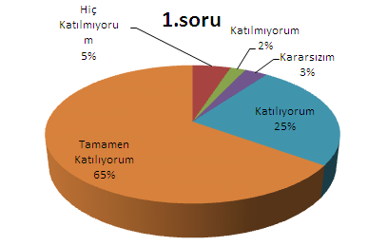

Şekil 1 Öğretmene Ulaşılabilirlik

1-“Öğretmenlerimle ihtiyaç duyduğumda rahatlıkla görüşebilirim” sorusuna ankete katılan öğrencilerin %66’sı Tamamen Katılıyorum yönünde görüş belirtmişlerdir.

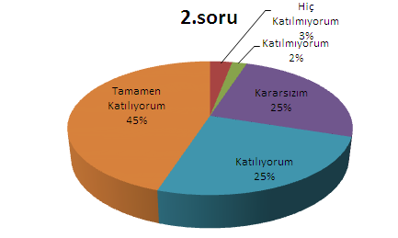

Şekil 2 Okul Müdürüne Ulaşılabilirlik

2- “Okul Müdürü ile ihtiyaç duyduğumda rahatlıkla konuşabiliyorum” sorusuna ankete katılan öğrencilerin %45’i Tamamen Katılıyorum yönünde görüş belirtmişlerdir.

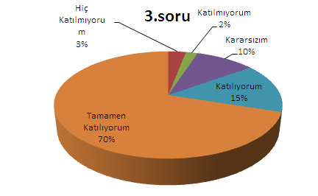

Şekil 3 Rehberlik Servisinden Yararlanma

3-“Okulun rehberlik servisinden yeterince yararlanabiliyorum” sorusuna ankete katılan öğrencilerin %70’i Tamamen Katılıyorum yönünde görüş belirtmişlerdir.  
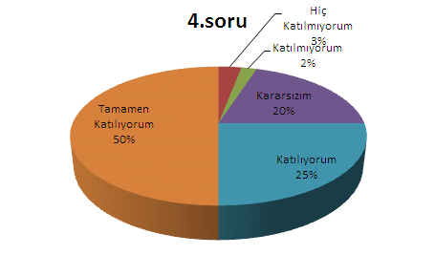

Şekil 4 Öneri ve İsteklerin Dikkate Alınması

4-“Okula ilettiğimiz öneri ve isteklerimiz dikkate alınır” sorusuna ankete katılan öğrencilerin %50’si Tamamen Katılıyorum yönünde görüş belirtmişlerdir.

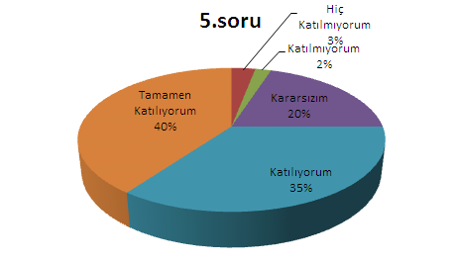

Şekil 5 Güven Sorusu

5-“Okulda kendimi güvende hissediyorum” sorusuna ankete katılan öğrencilerin %35’i Katılıyorum yönünde görüş belirtmişlerdir.

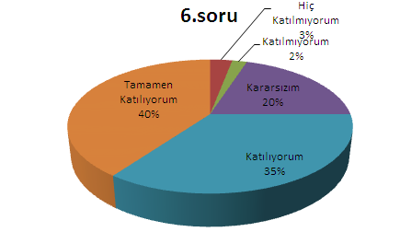

Şekil 6 Kararlarda Öğrencilere Danışılması

6-“Okulda öğrencilerle ilgili alınan kararlarda bizlerin görüşleri alınır” sorusuna ankete katılan öğrencilerin %40’ı Tamamen Katılıyorum yönünde görüş belirtmişlerdir.

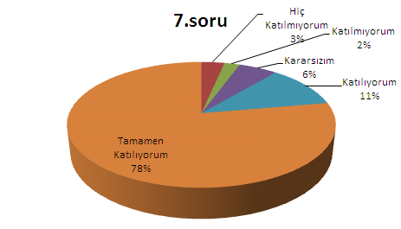

Şekil 7 Öğretmenlerin Yeniliğe Açık Olması

7-“Öğretmenler yeniliğe açık olarak derslerin işlenişinde çeşitli yöntemler kullanmaktadır” sorusuna ankete katılan öğrencilerin %78’i Tamamen Katılıyorum yönünde görüş belirtmişlerdir.  
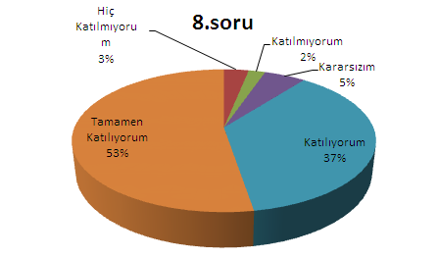

Şekil 8 Derslerde Kullanılan Araç ve Gereçlerin Konuya Uygunluğu

8-“Derslerde konuya göre uygun araç gereçler kullanılmaktadır” sorusuna ankete katılan öğrencilerin %53’ü Tamamen Katılıyorum yönünde görüş belirtmişlerdir.  
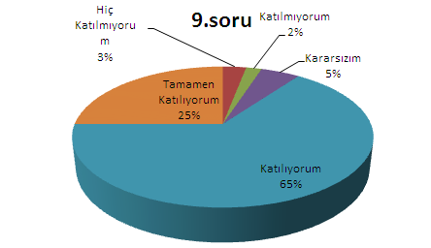

Şekil 9 Teneffüslerde İhtiyaçlarımı Giderebiliyorum Sorusu

9-“Teneffüslerde ihtiyaçlarımı giderebiliyorum” sorusuna ankete katılan öğrencilerin %65’i Katılıyorum yönünde görüş belirtmişlerdir.  
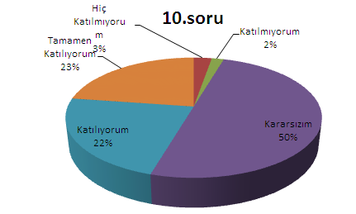

Şekil 10 Okulun İçi ve Dışı Temizdir

10-“Okulun İçi ve Dışı Temizdir” sorusuna ankete katılan öğrencilerin %22’si Katılıyorum yönünde görüş belirtmişlerdir.  
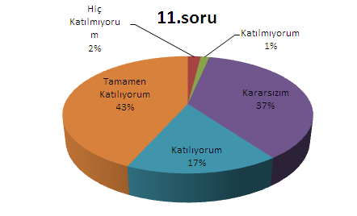

Şekil 11 Okulun Binası ve Diğer Fiziki Mekanlar Yeterlidir

11-“Okul binası ve diğer fiziki mekanlar yeterlidir” sorusuna ankete katılan öğrencilerin %43’ü Tamamen Katılıyorum yönünde görüş belirtmişlerdir.

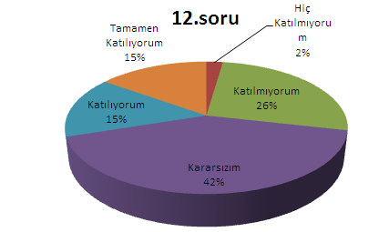

Şekil 12 Okul Kantini Değerlendirmesi

12-“Okul kantininde satılan malzemeler sağlıklı ve güvenlidir” sorusuna ankete katılan öğrencilerin %42’si Kararsızım yönünde görüş belirtmişlerdir.

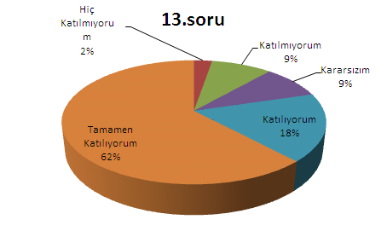

Şekil 13 Yeterli Miktarda Sanatsal ve Kültürel Faaliyetler

13-“Okulumuzda yeterli miktarda sanatsal ve kültürel faaliyetler düzenlenmektedir” sorusuna ankete katılan öğrencilerin %62’si Tamamen Katılıyorum yönünde görüş belirtmişlerdir.

### **Öğretmen Anketi Sonuçları:**

Okulumuzda görev yapmakta olan toplam 85 öğretmenin tamamına uygulanan anket sonuçları aşağıda yer almaktadır.

1-“Okulumuzda alınan kararlar, çalışanların katılımıyla alınır” sorusuna anket çalışmasına katılan öğretmenlerimizin %55’i Tamamen Katılıyorum yönünde görüş belirtmişlerdir.

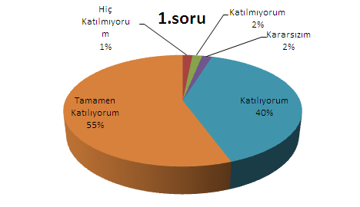

Şekil 14 Alınan Kararlardaki Çoğulculuk

2-“Kurumdaki tüm duyurular çalışanlara zamanında iletilir” sorusuna anket çalışmasına katılan öğretmenlerimizin %62’si Tamamen Katılıyorum yönünde görüş belirtmişlerdir.

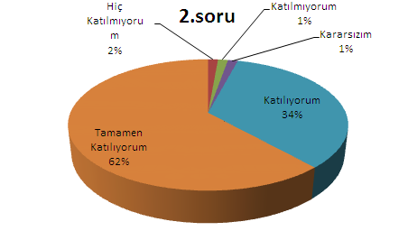

Şekil 15 Duyuruların Zamanında İletilmesi

3-“Her türlü ödüllendirmede adil olma ,tarafsızlık ve objektiflik esastır” sorusuna anket çalışmasına katılan öğretmenlerimizin %56’sı Tamamen Katılıyorum yönünde görüş belirtmişlerdir.

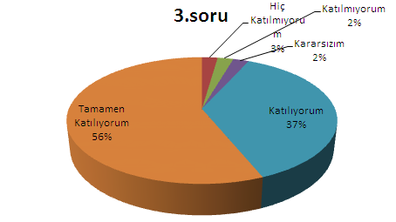

Şekil 16 Ödüllendirmede Adil Olma

4-“Kendimi okulun değerli bir üyesi olarak görürüm” sorusuna anket çalışmasına katılan öğretmenlerimizin %52’si Tamamen Katılıyorum yönünde görüş belirtmişlerdir.

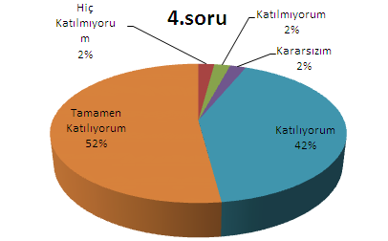

Şekil 17 Okulun Değerli Bir Üyesi olarak Görme

5-“Çalıştığım okul bana kendimi geliştirme imkanı tanımaktadır” sorusuna anket çalışmasına katılan öğretmenlerimizin %62’si Tamamen Katılıyorum yönünde görüş belirtmişlerdir.

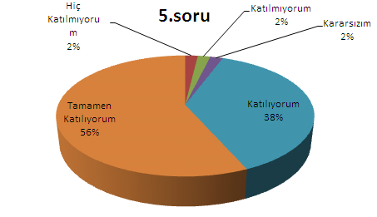

Şekil 18 Okulun Öğretmenin Gelişimine Katkısı

6-“Okul ,teknik araç ve gereç yönünden yeterli donanıma sahiptir” sorusuna anket çalışmasına katılan öğretmenlerimizin %54’ü Kararsızım yönünde görüş belirtmişlerdir.

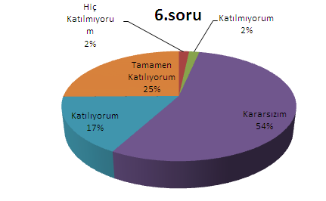

Şekil 19 Okulun Teknik Donanım Yeterliliği

7-“Okulda çalışanlara yönelik sosyal ve kültürel faaliyetler düzenlenir” sorusuna anket çalışmasına katılan öğretmenlerimizin %38’i Tamamen Katılıyorum yönünde görüş belirtmişlerdir.

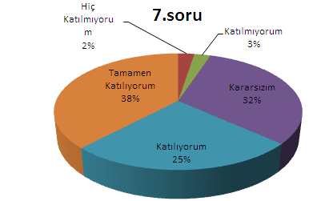

Şekil 20 Sosyal ve Kültürel Faaliyetler

8-“Okulda öğretmenler arasında ayrım yapılmamaktadır” sorusuna anket çalışmasına katılan öğretmenlerimizin %29’u Tamamen Katılıyorum yönünde görüş belirtmişlerdir.

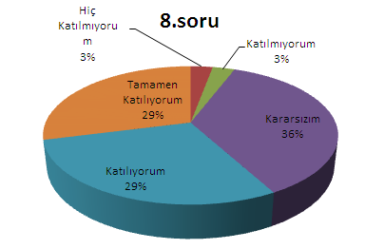

Şekil 21 Eşitlik

9-“Okulumuzda yerelde ve toplum üzerinde olumlu etki bırakacak çalışmalar yapmaktadır” sorusuna anket çalışmasına katılan öğretmenlerimizin %62’si Tamamen Katılıyorum yönünde görüş belirtmişlerdir.

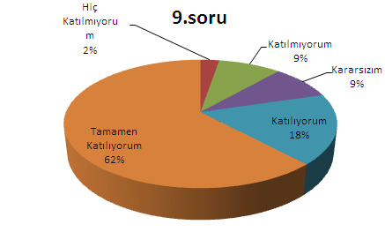

Şekil 22 Olumlu Etki Bırakacak Çalışmalar

10-“Yöneticilerimiz,yaratıcı ve yenilikçi düşüncelerin üretilmesini teşvik etmektedir” sorusuna anket çalışmasına katılan öğretmenlerimizin %27’si Tamamen Katılıyorum yönünde görüş belirtmişlerdir.

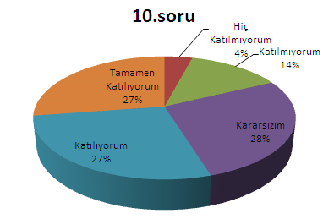

Şekil 23 Yaratıcı ve Yenilikçi Düşünce

11-“Yöneticiler okulun vizyonunu ,stratejilerini ,iyileştirmeye açık alanlarını vs. çalışanlarla paylaşır.” sorusuna anket çalışmasına katılan öğretmenlerimizin %62’si Tamamen Katılıyorum yönünde görüş belirtmişlerdir.

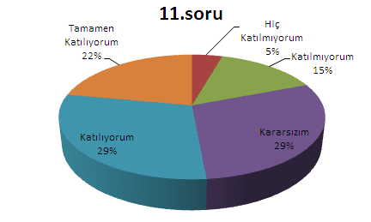

Şekil 24 Çalışanlarla Vizyon Paylaşımı

12-“Okulumuzda sadece öğretmenlerin kullanımına tahsis edilmiş yerler yeterlidir.” sorusuna anket çalışmasına katılan öğretmenlerimizin %27’si Tamamen Katılıyorum yönünde görüş belirtmişlerdir.  
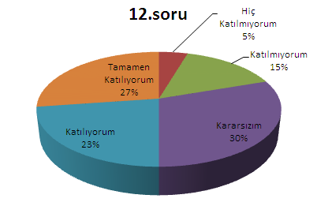

Şekil 25 Öğretmenlerin Kullanımına Tahsis Edilen Yerlerin Yeterliliği

13-“Alanıma ilişkin yenilik ve gelişmeleri takip eder ve kendimi güncellerim.” sorusuna anket çalışmasına katılan öğretmenlerimizin %27’si Tamamen Katılıyorum yönünde görüş belirtmişlerdir.

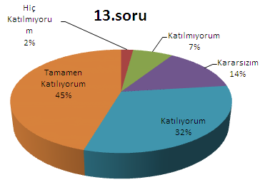

Şekil 26 Öğretmen Öğretim Bilgisi Güncelleme

### **Veli Anketi Sonuçları:**

750 veli içerisinde Tesadüfi Örnekleme Yöntemine göre200 kişi seçilmiştir.

Okulumuzda öğrenim gören öğrencilerin velilerine yönelik gerçekleştirilmiş olan anket çalışması sonuçları aşağıdaki gibidir.

1-“İhtiyaç duyduğumda okul çalışanlarıyla rahatlıkla görüşebiliyorum” sorusuna ankete katılmış olan velilerin %51’inen fazlası olumlu yönde görüş belirtmişlerdir.

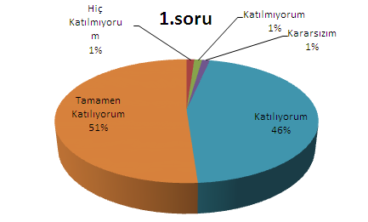

Şekil 27 Okul Çalışanlarına Ulaşabilme

2-“Bizi ilgilendiren okul duyurularını zamanında öğreniyorum” sorusuna ankete katılmış olan velilerin %49’undan fazlası olumlu yönde görüş belirtmişlerdir.

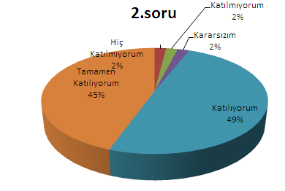

Şekil 28 Duyuruları Zamanında Öğrenme

3-“Öğrencimle ilgili konularda okulda rehberlik hizmeti alabiliyorum” sorusuna ankete katılmış olan velilerin %36’sından fazlası olumlu yönde görüş belirtmişlerdir.

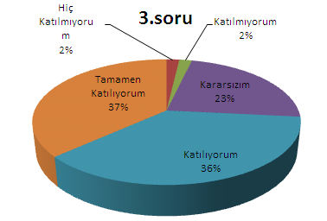

Şekil 29 Rehberlik Hizmeti Alabilme

4-“Okula ilettiğim istek ve şikâyetlerim dikkate alınıyor” sorusuna ankete katılmış olan velilerin %52’sinden fazlası olumlu yönde görüş belirtmişlerdir.

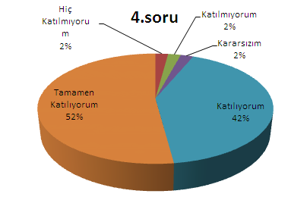

Şekil 30 Okula İletilenlerin Dikkate Alınması

5-“Öğretmenler yeniliğe açık olarak derslerin işlenişinde çeşitli yöntemler kullanılmaktadır” sorusuna ankete katılmış olan velilerin %60’ından fazlası olumlu yönde görüş belirtmişlerdir.

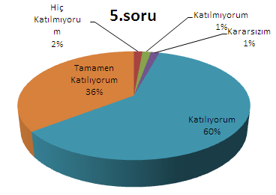

Şekil 31Öğretmenlerin Yeniliği Derse Entegre Etmesi

6-“Okulda yabancı kişilere karşı güvenlik önlemleri alınmaktadır” sorusuna ankete katılmış olan velilerin %52’sinden fazlası olumlu yönde görüş belirtmişlerdir.

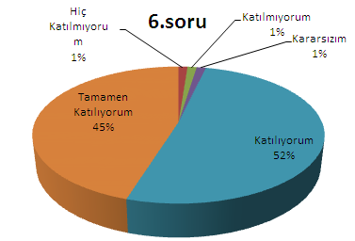

Şekil 32 Okulda Güvenlik Önlemlerinin Alınması

7-“Okulda bizleri ilgilendiren kararlarda görüşlerimiz dikkate alınır” sorusuna ankete katılmış olan velilerin %51’sinden fazlası olumlu yönde görüş belirtmişlerdir.

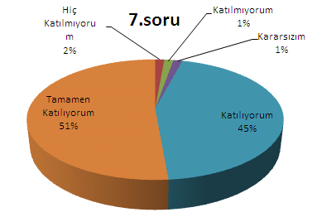

Şekil 33 Veli Görüşünü Önemseme

8-“E-Okul Veli Bilgilendirme Sistemi ile okulun internet sayfasını düzenli olarak takip ediyorum” sorusuna ankete katılmış olan velilerin %51’sinden fazlası olumlu yönde görüş belirtmişlerdir.

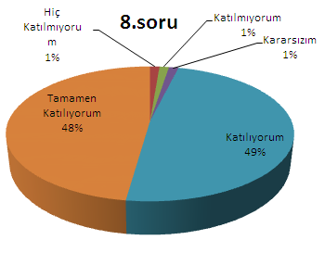

Şekil 34 Elektronik Bilgilendirme Takip Oranı

9-“Çocuğumun okulunu sevdiğini ve öğretmenleriyle iyi anlaştığını düşünüyorum” sorusuna ankete katılmış olan velilerin %49’undan fazlası olumlu yönde görüş belirtmişlerdir.

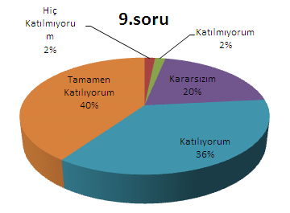

Şekil 35 Öğrenci Okul İlişkisi

10-“Okul,teknik araç ve gereç yönünden yeterli donanıma sahiptir” sorusuna ankete katılmış olan velilerin %63’ü Kararsızım şeklinde görüş belirtmişlerdir.

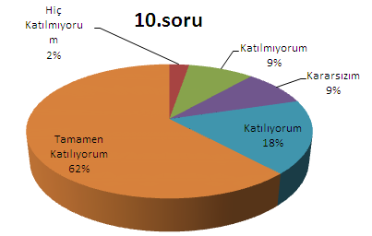

Şekil 36 Okulun Teknik Donanım Yeterliliği

11-“Okul her zaman temiz ve bakımlıdır” sorusuna ankete katılmış olan velilerin %54’ü Kararsızım şeklinde görüş belirtmişlerdir.

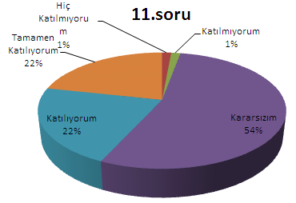

Şekil 37 Okulun Temizliği

12-“Okulun binası ve diğer fiziki mekanlar yeterlidir” sorusuna ankete katılmış olan velilerin %70’i Kararsızım şeklinde görüş belirtmişlerdir.

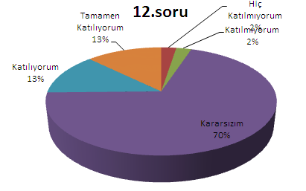

Şekil 38 Okulun Fiziki Yeterliliği

13-“Okulumuzda yeterli miktarda sanatsal ve kültürel faaliyetler düzenlenmektedir” sorusuna ankete katılmış olan velilerin %63’ü Kararsızım şeklinde görüş belirtmişlerdir.

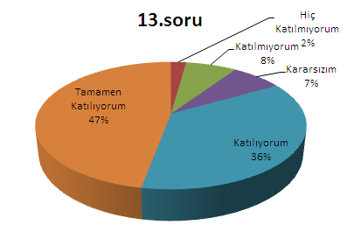

Şekil 39 Okulun Sanatsal Faaliyet Sayısı

# GZFT (Güçlü, Zayıf, Fırsat, Tehdit) Analizi

GZFT (Güçlü Yönler, Zayıf Yönler, Fırsatlar ve Tehditler) durum analizi kapsamında kullanılan temel yöntemlerdendir. Okulumuzun mevcut durumunu ortaya koyabilmek için geniş katılımlı bir grup ile GZFT analizi yapılmıştır.

Okulumuzda yapılan GZFT analizinde okulun güçlü ve zayıf yönleri ile okulumuz için fırsat ve tehdit olarak değerlendirilebilecek unsurlar tespit edilmiştir.

**Güçlü Yönler**

|  |  |
| --- | --- |
|  |  |
| **Öğrenciler** | Öğrencilerin çoğunluğunun bilinçli ailelere sahip olmaları  Sportif ve kültürel etkinliklere katılım oranı  Akademik başarı  TÜBİTAK, yerel ve ulusal projelere katılım oranı  Devamsızlık oranları |
| **Çalışanlar** | Kurum kültürü  Ekip ruhu  Proje tabanlı etkinlikler  Yöneticilerin yeterlilik düzeyi  Yönetici-öğretmen-öğrenci ve veli iletişimi  İş birlikçi faaliyetler |
| **Veliler** | Ailelerin bilinç düzeyi  Sosyo-ekonomik yönler  Etkinliklere katılım ve teşvik |
| **Donanım** | Akıllı tahta  Bilgisayar laboratuvarı  Güçlü internet ağı  Kamera sisteminin olması |
| **Bütçe** | Kantin gelirleri  Okul aile birliği  Hayırsever destekleri |
| **Yönetim Süreçleri** | Eşitlik  Liyakat  Anlayış |
| **İletişim Süreçleri** | İletişim ağları |
| **Bina ve Yerleşke** | Derslik başına düşen öğrenci sayısı  Öğretmen başına düşen öğrenci sayısı  Sportif ve sosyal etkinliklere elverişli mekân  Oyun bahçesi |

**Zayıf Yönler**

|  |  |
| --- | --- |
|  |  |
| Öğrenciler | Teknolojinin olumsuz etkileri  Disiplin sorunları  Farklılıkları ortaya koyacak sosyo-kültürel faaliyetlerinin yetersiz olması |
| Veliler | Eğitim sürecine müdahale |
| Bina ve Yerleşke | Yeni bina ihtiyacı |
| Donanım | Laboratuvarların etkin kullanımı  Akıllı tahtalardan faydalanma düzeyi |
| Bütçe | Bütçe dağılımı |
| Çalışanlar | Destek Personel sayısı |
| Yönetim Süreçleri | Ödüllendirme sistemi  İnsan kaynakları yönetim politikalarının yeterliliği  İzleme ve değerlendirme yeterliliği |
| İletişim Süreçleri |  |

**Fırsatlar**

|  |  |
| --- | --- |
|  |  |
| Politik | Okul öncesi eğitime verilen önem  Eğitim alanında bilinçli atılımlar  İhtiyaçlara uygun projeler |
| Ekonomik | Eğitime ayrılan kaynak  Hayırseverler  Mezunlar |
| Sosyolojik | Köklü bir üniversitenin varlığı  İlin tarihi dokusunun zenginliği  Manevi ve kültürel zenginlik |
| Teknolojik | Teknolojinin eğitim üzerindeki etkisi |
| Mevzuat-Yasal | Eğitimde fırsat eşitliği |
| Ekolojik | Çevre bilincindeki artış |

**Tehditler**

|  |  |
| --- | --- |
|  |  |
| Politik | Eğitim sisteminde sürekli yenilenen programlar  Destek personel yetersizliği  Sınav sistemindeki değişiklikler  Yerel yönetimlerin eğitime politikaları |
| Ekonomik | Teknolojinin hızlı gelişmesiyle birlikte yeni üretilen cihaz ve makinelerin maliyeti |
| Sosyolojik | Olumsuz çevre koşullarından kaynaklı rehberlik ihtiyacı  Kitle iletişim araçlarının olumsuz etkileri  İlin nitelikli göç vermesine karşılık niteliksiz göç alması |
| Teknolojik | Teknolojinin kişiler üzerindeki olumsuz etkileri |
| Mevzuat-Yasal | Velilerin eğitime yönelik duyarlılık düzeylerindeki farklılıklar  Mevzuat değişiklikleri |
| Ekolojik | Çevre temalı düzenlemelerin yenilenememesi ve uygulamada yaşanan problemler |

# Gelişim ve Sorun Alanları

Gelişim ve sorun alanları analizi ile GZFT analizi sonucunda ortaya çıkan sonuçların planın geleceğe yönelim bölümü ile ilişkilendirilmesi ve buradan hareketle hedef, gösterge ve eylemlerin belirlenmesi sağlanmaktadır.

Gelişim ve sorun alanları ayrımında eğitim ve öğretim faaliyetlerine ilişkin üç temel tema olan Eğitime Erişim, Eğitimde Kalite ve kurumsal Kapasite kullanılmıştır. Eğitime erişim, öğrencinin eğitim faaliyetine erişmesi ve tamamlamasına ilişkin süreçleri; Eğitimde kalite, öğrencinin akademik başarısı, sosyal ve bilişsel gelişimi ve istihdamı da dâhil olmak üzere eğitim ve öğretim sürecinin hayata hazırlama evresini; Kurumsal kapasite ise kurumsal yapı, kurum kültürü, donanım, bina gibi eğitim ve öğretim sürecine destek mahiyetinde olan kapasiteyi belirtmektedir.

|  |  |  |
| --- | --- | --- |
| **Eğitime Erişim** | **Eğitimde Kalite** | **Kurumsal Kapasite** |
| Okullaşma Oranı | Akademik Başarı | Kurumsal İletişim |
| Okula Devam/ Devamsızlık | Sosyal, Kültürel ve Fiziksel Gelişim | Kurumsal Yönetim |
| Okula Uyum, Oryantasyon | Sınıf Tekrarı | Bina ve Yerleşke |
| Özel Eğitime İhtiyaç Duyan Bireyler | İstihdam Edilebilirlik ve Yönlendirme | Donanım |
| Yabancı Öğrenciler | Öğretim Yöntemleri | Temizlik, Hijyen |
| Hayatboyu Öğrenme | Ders araç gereçleri | İş Güvenliği, Okul Güvenliği |
|  |  | Taşıma ve servis |

Gelişim ve sorun alanlarına ilişkin GZFT analizinden yola çıkılarak saptamalar yapılırken yukarıdaki tabloda yer alan ayrımda belirtilen temel sorun alanlarına dikkat edilmesi gerekmektedir.

# Gelişim ve Sorun Alanlarımız

|  |  |
| --- | --- |
| **1.TEMA: EĞİTİM VE ÖĞRETİME ERİŞİM** | |
| **1** | Kız çocukları başta olmak üzere özel politika gerektiren grupların eğitime erişimi |
| **2** | Zorunlu eğitimde devamsızlık |
| **3** | Özel eğitime ihtiyaç duyan bireylerin uygun eğitime erişimi |

|  |  |
| --- | --- |
| **2.TEMA: EĞİTİM VE ÖĞRETİMDE KALİTE** | |
| **1** | Sanatsal faaliyetler |
| **2** | Üstün yetenekli öğrencilere yönelik eğitim ve öğretim hizmetleri |
| **3** | Eğitsel, mesleki ve kişisel rehberlik hizmetleri |
| **4** | Okul sağlığı ve hijyen |
| **5** | Okuma kültürü |
| **6** | Okul güvenliği |
| **7** | Yabancı dil yeterliliği |
| **8** | Sınav kaygısı |

|  |  |
| --- | --- |
| **3.TEMA: KURUMSAL KAPASİTE** | |
| **1** | Çalışanların ödüllendirilmesi |
| **2** | Çalışanların motive edilmesi |
| **3** | İdareci ve öğretmenlerin mesleki yeterliliklerinin geliştirilmesi |
| **4** | İkili eğitim |
| **5** | Projelerin sürdürülebilirliği |
| **6** | İstatistik ve bilgi temini |

# 

# BÖLÜM III

# 

# MİSYON, VİZYON VE TEMEL DEĞERLER

Okul Müdürlüğümüzün Misyon, vizyon, temel ilke ve değerlerinin oluşturulması kapsamında öğretmenlerimiz, öğrencilerimiz, velilerimiz, çalışanlarımız ve diğer paydaşlarımızdan alınan görüşler, sonucunda stratejik plan hazırlama ekibi tarafından oluşturulan Misyon, Vizyon, Temel Değerler; Okulumuz üst kurulana sunulmuş ve üst kurul tarafından onaylanmıştır.

# MİSYON

Ulusal ve evrensel değerlerin farkında olup, değişime ve gelişime açık; Atatürk ilkelerine bağlı; laik ve demokratik toplum düzenini benimseyen; kendine güvenli; çevresine saygılı; yaratıcı ve farklı düşünebilen, özgür, hoşgörülü, katılımcı, sorumluluk sahibi bireyler yetiştirmek, Bilginin yanında uygar davranışın önemini bilen bir gelecek nesil yaratmak, sevgi ve saygının; güven ve huzur sağlandığı, mutlu ve gurur duyacağımız başarılı bir okul olmak hedefimizdir.

# VİZYON

Kendisini, ailesini, milletini ve yurdunu seven ve daima yüceltmeye çalışan, sorumluluklarının farkında, çağın gereklerini yerine getirebilecek bilgi ve beceri düzeyine sahip, Atatürk ilke ve inkılaplarına bağlı, ahlaklı, çalışkan, demokratik bireyler yetiştirmek.

# TEMEL DEĞERLERİMİZ

1) Eşitlik

2) Liyakat

3) Tarafsızlık

4) Paylaşımcılık

5) Teknolojik adaptasyon

# 

# BÖLÜM IV

# AMAÇ, HEDEF VE EYLEMLER

Bu bölümde, stratejik amaçlar, hedefler ve eylemler yer almaktadır.

# TEMA I: EĞİTİM VE ÖĞRETİME ERİŞİM

Eğitim ve öğretime erişim okullaşma ve okul terki, devam ve devamsızlık, okula uyum ve oryantasyon, özel eğitime ihtiyaç duyan bireylerin eğitime erişimi, yabancı öğrencilerin eğitime erişimi ve hayat boyu öğrenme kapsamında yürütülen faaliyetlerin ele alındığı temadır.

### Stratejik Amaç 1

Kayıt bölgemizde yer alan çocukların okullaşma oranlarını artıran, öğrencilerin uyum ve devamsızlık sorunlarını gideren etkin bir yönetim yapısı kurulacaktır.

### **Stratejik Hedef 1.1.** Kayıt bölgemizde yer alan çocukların okullaşma oranları artırılacak ve öğrencilerin uyum ve devamsızlık sorunları da giderilecektir.

**Performans Göstergeleri**

|  |  |  |  |  |  |  |
| --- | --- | --- | --- | --- | --- | --- |
| **No** | **PERFORMANS**  **GÖSTERGESİ** | **Mevcut** | **HEDEF** | | | |
| **2019** | **2020** | **2021** | **2022** | **2023** |
| **PG.1.1.a** | Kayıt bölgesindeki öğrencilerden okula kayıt yaptıranların oranı%) | %65 | %70 | %75 | %80 | %85 |
| **PG.1.1.b** | İlkokul birinci sınıf öğrencilerinden en az bir yıl okul öncesi eğitim almış olanların oranı (%)(ilkokul) | - | - | - | - | - |
| **PG.1.1.c.** | Okula yeni başlayan öğrencilerden oryantasyon eğitimine katılanların oranı (%) | %50 | %60 | %70 | %80 | %85 |
| **PG.1.1.d.** | Bir eğitim ve öğretim döneminde 20 gün ve üzeri devamsızlık yapan öğrenci oranı (%) | %5 | %4 | %3 | %2 | %1 |
| **PG.1.1.e.** | Bir eğitim ve öğretim döneminde 20 gün ve üzeri devamsızlık yapan yabancı öğrenci oranı (%) | 0 | - | - | - | - |
| **PG.1.1.f.** | Okulun özel eğitime ihtiyaç duyan bireylerin kullanımına uygunluğu (0-1) | 0 | 1 | 1 | 1 | 1 |
| **PG.1.1.g.** | Hayatboyu öğrenme kapsamında açılan kurslara devam oranı (%) (Halk Eğitim) | - | - | - | - | - |
| **PG.1.1.h.** | Hayatboyu öğrenme kapsamında açılan kurslara katılan kişi sayısı (sayı) (halkeğitim) | - | - | - | - | - |

**Eylemler**

|  |  |  |  |
| --- | --- | --- | --- |
| **No** | **Eylem İfadesi** | **Eylem Sorumlusu** | **Eylem Tarihi** |
| 1.1.1. | Kayıt bölgesinde yer alan öğrencilerin tespiti çalışması yapılacaktır. | Okul Stratejik Plan Ekibi | 01 Eylül-20 Eylül |
| 1.1.2 | Devamsızlık yapan öğrencilerin tespiti ve erken uyarı sistemi için çalışmalar yapılacaktır. | Müdür Yardımcısı | 01 Eylül-20 Eylül |
| 1.1.3 | Devamsızlık yapan öğrencilerin velileri ile özel aylık toplantı ve görüşmeler yapılacaktır. | Rehberlik Servisi | Her ayın son haftası |
| 1.1.4 | Okulun özel eğitime ihtiyaç duyan bireylerin kullanımının kolaylaştırılması için rampa ve asansör eksiklikleri tamamlanacaktır. | Müdür Yardımcısı | Mayıs 2020 |
| 1.1.5 | Özel eğitim öğrenci velilerine yönelik toplantılar gerçekleştirilecektir. | Rehberlik Servisi | 2 ayda bir |

# TEMA II: EĞİTİM VE ÖĞRETİMDE KALİTENİN ARTIRILMASI

Eğitim ve öğretimde kalitenin artırılması başlığı esas olarak eğitim ve öğretim faaliyetinin hayata hazırlama işlevinde yapılacak çalışmaları kapsamaktadır.

Bu tema altında akademik başarı, sınav kaygıları, sınıfta kalma, ders başarıları ve kazanımları, disiplin sorunları, öğrencilerin bilimsel, sanatsal, kültürel ve sportif faaliyetleri ile istihdam ve meslek edindirmeye yönelik rehberlik ve diğer mesleki faaliyetler yer almaktadır.

### Stratejik Amaç 2:

Öğrencilerimizin gelişmiş dünyaya uyum sağlayacak şekilde donanımlı bireyler olabilmesi için eğitim ve öğretimde kalite artırılacaktır.

### **Stratejik Hedef 2.1.** Öğrenme kazanımlarını takip eden ve velileri de sürece dâhil eden bir yönetim anlayışı ile öğrencilerimizin akademik başarıları ve sosyal faaliyetlere etkin katılımı artırılacaktır.

**Performans Göstergeleri**

|  |  |  |  |  |  |  |  |
| --- | --- | --- | --- | --- | --- | --- | --- |
| **No** | **PERFORMANS**  **GÖSTERGESİ** | **Mevcut** | | **HEDEF** | | | |
| **2019** | **2020** | | **2021** | **2022** | **2023** |
| **PG.2.1.a** | Üst kuruma yerleşen öğrenci oranı (%) | %15 | %16 | | %17 | %18 | %19 |
| **PG.2.1.b** | Ders dışı etkinliklere katılan öğrenci oranı (%) | %40 | %50 | | %60 | %65 | %70 |
| **PG.2.1.c** | Sınav kaygısına yönelik gerçekleştirilen rehberlik toplantı sayısı | 2 | 3 | | 4 | 5 | 6 |
| **PG 2.1.d** | Ulusal/uluslararası ve yerel projelere katılan öğrenci sayısı | 15 | 18 | | 19 | 20 | 21 |
| **PG 2.1.e** | Ulusal/uluslararası ve yerel projelere rehberlik yapan öğretmen sayısı | 8 | 9 | | 10 | 11 | 12 |
| **PG 2.1.f** | Okul bünyesinde yürütülen proje sayısı | 5 | 7 | | 8 | 10 | 12 |

**Eylemler**

|  |  |  |  |
| --- | --- | --- | --- |
| **No** | **Eylem İfadesi** | **Eylem Sorumlusu** | **Eylem Tarihi** |
| **2.1.1.** | Yazılı sonuçları öğrenci bazında takip edilerek gelişimleri takip edilecektir. | Tüm öğretmenler | Ocak ve Mayıs ayının ilk haftası |
| **2.1.2** | Sınav kaygısını ortadan kaldırabilmek için rehberlik çalışmaları yapılacaktır. | Rehberlik Servisi | Ekim ve Mart ayının son haftası |
| **2.1.3** | Tüm yönetici ve öğretmenlerimize yönelik Ar-Ge Birim üyelerinin desteğiyle bilgilendirme toplantıları gerçekleştirilecektir. | Okul Yönetimi |  |
| **2.1.4** | Ulusal/uluslararası ve yerel projeler hakkında öğrenci ve öğretmenler bilgilendirilecek, proje hazırlamaları yönünde motive edilecektir. | Okul Proje Koordinatörleri |  |
| **2.1.5** | Öğretmenlerin mesleki gelişimlerine yönelik düzenlenen seminer/toplantı gibi faaliyetlere katılımları sağlanacaktır. | Okul Yönetimi |  |

### **Stratejik Hedef 2.2.**Etkin bir rehberlik anlayışıyla, öğrencilerimizi ilgi ve becerileriyle orantılı bir şekilde üst öğrenime veya istihdama hazır hale getiren daha kaliteli bir kurum yapısına geçilecektir.

**Performans Göstergeleri**

|  |  |  |  |  |  |  |
| --- | --- | --- | --- | --- | --- | --- |
| **No** | **PERFORMANS**  **GÖSTERGESİ** | **Mevcut** | **HEDEF** | | | |
| **2019** | **2020** | **2021** | **2022** | **2023** |
| **PG.2.2.a** | Mesleki rehberlik faaliyet sayısı | 2 | 3 | 4 | 5 | 6 |
| **PG.2.2.b** | Yetiştirme kurslarından memnuniyet oranı (%) | %80 | %85 | %90 | %95 | %99 |
| **PG.2.2.c.** | Sınav kaygısı yaşayan öğrenci oranı (%) | %50 | %40 | %30 | %20 | %10 |

**Eylemler**

|  |  |  |  |
| --- | --- | --- | --- |
| **No** | **Eylem İfadesi** | **Eylem Sorumlusu** | **Eylem Tarihi** |
| 2.2.1. | Öğrencilerbilgi ve yetenekleri doğrultusunda uygun mesleklere yönlendirilecektir. | Rehberlik Servisi  Sınıf Öğretmenleri | Nisan Ayı |
| 2.2.2 | Yetiştirme kurslarının niteliğinin artırılabilmesi için zümre toplantıları gerçekleştirilecek, | Müdür Yardımcısı |  |
| 2.2.3 | Yetiştirme kurslarının devamlılığını sağlayabilmek için veli toplantıları gerçekleştirilecektir. | Sınıf Öğretmenleri |  |
| 2.2.4 | Sınav kaygısını ortadan kaldırabilmek için rehberlik çalışmaları gerçekleştirilecektir. | Rehberlik Servisi  Sınıf Öğretmenleri | Aralık, Mayıs ve Haziran Ayı |

# TEMA III: KURUMSAL KAPASİTE

### Stratejik Amaç 3:

Eğitim ve öğretim faaliyetlerinin daha nitelikli olarak verilebilmesi için okulumuzun kurumsal kapasitesi güçlendirilecektir.

### **Stratejik Hedef 3.1.**

Belirlenen ihtiyaçlar doğrultusunda fiziki alt yapı eksiklikleri giderilecek, öğrenci ve veli memnuniyeti artırılacaktır.

**Performans Göstergeleri**

|  |  |  |  |  |  |  |
| --- | --- | --- | --- | --- | --- | --- |
| **No** | **PERFORMANS**  **GÖSTERGESİ** | **Mevcut** | **HEDEF** | | | |
| **2019** | **2020** | **2021** | **2022** | **2023** |
| **PG.3.1.a** | Okul servislerinden memnuniyet oranı (%) | %45 | %60 | %75 | %80 | %85 |
| **PG.3.1.b** | Yapılan tadilat sayısı | 2 | 3 | 4 | 5 | 6 |
| **PG.3.1.c.** | Kişisel Gelişim alanında verilen seminer sayısı | 1 | 2 | 3 | 4 | 5 |
| **PG.3.1.d** | Okul temizliğinden memnuniyet oranı (%) | %60 | %70 | %80 | %85 | %90 |

**Eylemler**

|  |  |  |  |
| --- | --- | --- | --- |
| **No** | **Eylem İfadesi** | **Eylem Sorumlusu** | **Eylem Tarihi** |
| 1.1.1. | Okul servislerinin denetimi yapılacaktır. Öğrencilerle görüşülerek problemler tespit edilecektir. | Okul Yönetimi | Devamlı |
| 1.1.2 | Şirket sahiplerine yönelik toplantılar gerçekleştirilecektir. | Okul Yönetimi | Mart 2020 |
| 1.1.3 | Temizlik konulu projeler yürütülecek, öğretmen ve öğrencilerin projede aktif yer almaları sağlanacaktır. | Okul Yönetimi | Sürekli |
| 1.1.4 | Yardımcı personele yönelik görüşmeler gerçekleştirilecektir. | Okul Yönetimi | Her Dönem |
| 1.1.5 | Okulumuzdaki tüm paydaşlarımıza yönelik olarak temizlik temalı bilgilendirme toplantısı yapılması sağlanacaktır. (Sağlık İl Müdürlüğü) | Sağlık İl Müdürlüğü | Her Yıl |
| 1.1.6 | RAM (Rehberlik Araştırma Merkezi) ile görüşülerek kişisel gelişim alanında toplantılar düzenlenecektir. | Okul Yönetimi | Her Yıl |
| 1.1.7 | Ünlü bir kişisel gelişim uzmanı okulumuza davet edilerek öğrencilerle buluşturulacaktır. | Okul Yönetimi | Her Yıl |

# V. BÖLÜM

# MALİYETLENDİRME

2019-2023 Stratejik Planı Faaliyet/Proje Maliyetlendirme Tablosu

|  |  |  |  |  |  |  |
| --- | --- | --- | --- | --- | --- | --- |
| **Kaynak Tablosu** | **2019** | **2020** | **2021** | **2022** | **2023** | **Toplam** |
|
| **Genel Bütçe** | - |  |  |  |  |  |
| **Valilikler ve Belediyelerin Katkısı** | - |  |  |  |  |  |
| **Diğer (Okul Aile Birlikleri)** | 37.553 TL | 40.000TL | 43.000 TL | 47.000 TL | 52.000 TL | 219.553 TL |
| **TOPLAM** |  |  |  |  |  |  |

# 

# VI. BÖLÜM

# İZLEME VE DEĞERLENDİRME

Okulumuz Stratejik Planı izleme ve değerlendirme çalışmalarında 5 yıllık Stratejik Planın izlenmesi ve 1 yıllık gelişim planın izlenmesi olarak ikili bir ayrıma gidilecektir.

Stratejik planın izlenmesinde 6 aylık dönemlerde izleme yapılacak denetim birimleri, il ve ilçe millî eğitim müdürlüğü ve Bakanlık denetim ve kontrollerine hazır halde tutulacaktır.

Yıllık planın uygulanmasında yürütme ekipleri ve eylem sorumlularıyla aylık ilerleme toplantıları yapılacaktır. Toplantıda bir önceki ayda yapılanlar ve bir sonraki ayda yapılacaklar görüşülüp karara bağlanacaktır.